Министерство образования и науки Российской Федерации

Федеральное государственное автономное образовательное учреждение высшего образования

«Уральский федеральный университет имени первого Президента России Б.Н. Ельцина» (УрФУ)

Институт радиоэлектроники и информационных технологий – РтФ

Школа профессионального и академического образования

Отчет по дисциплине   
«Безопасность компьютерных сетей»

Лабораторная работа №8.2  
«IP SLA ICMP Echo»

Студенты: Клоченко И.Е., Юсупов Д.А.

Преподаватель: Ваулин С.С.

Группа: РИ-300024

Екатеринбург

2023

**Оглавление**

1. Построение сети и проверка подключения 3

2. Настройка операции IP SLA ICMP Echo на маршрутизаторе R1 5

**Цель работы:**

Реализация настройки IP SLA.

**Ход работы:**

## Построение сети и проверка подключения

* 1. Создаем сеть согласно топологии.

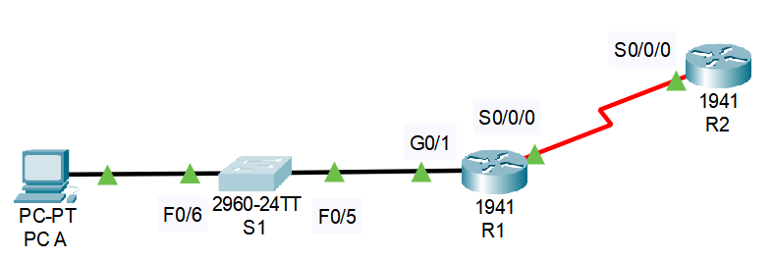

Рисунок 1. Топология сети

* 1. Производим базовую настройку маршрутизаторов и коммутаторов
     1. Отключаем DNS поиск.

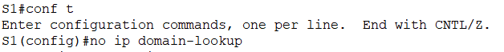

Рисунок 2. Отключение DNS поиска

* + 1. Настраиваем имена устройств в соответствии с топологией, указанной в методических указаниях.
    2. Присваиваем IP адрес маршрутизатору согласно таблице, указанной в методических указаниях.
    3. Настраиваем пароль на консоль и VTY и включаем запрос пароля при подключении.

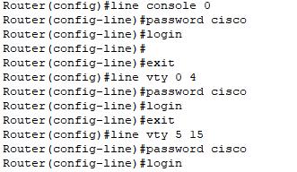

Рисунок 3. Настройка пароля на консоль и VTY с включением запроса пароля при подключении

* + 1. Настраиваем зашифрованный пароль для доступа к привилегированному режиму EXEC.



Рисунок 4. Настройка зашифрованного пароля для привилегированного режима

* + 1. Настраиваем logging synchronous, чтобы сообщения от консоли не могли прерывать ввод команд.

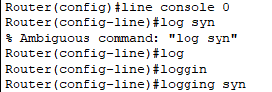

Рисунок 5. Настройка logging synchronous

* + 1. Настраиваем для узла R1 маршрут по умолчанию до IP адреса на интерфейсе S0/0/0 маршрутизатора интернет-провайдера.



Рисунок 6. Настройка маршрута по умолчанию от R1 до ISP

* 1. Копируем конфигурацию для маршрутизатора интернет-провайдера из методических указаний.

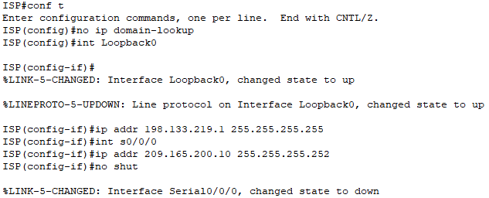

Рисунок 7. Конфигурационная настройка маршрутизатора ISP

* 1. Проверяем подключение.

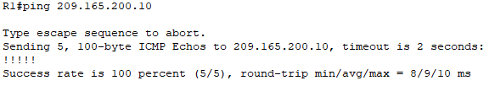

Рисунок 8. Проверка связи между R1 и ISP

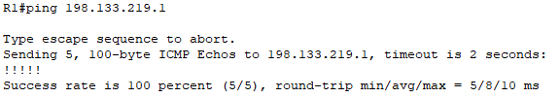

Рисунок 9. Проверка связи между R1 и веб-сервером

Оба эхо-тестирования завершились успешно.

## Настройка операции IP SLA ICMP Echo на маршрутизаторе R1

На этом моменте выполнение ЛР не может быть продолжено, так как команды CLI предназначены для реализации настройке на «реальном железе», CPT не может их отрабатывать.